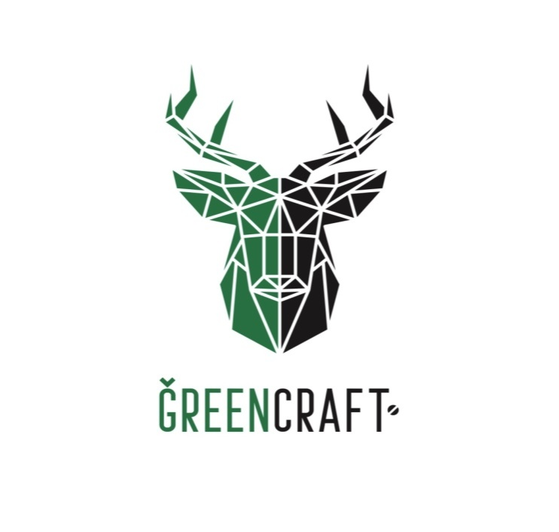
Компания, которая делает Ваши мысли явью!
Изготовим для Вас:
Фигуры топиари, любых видов и размеров
Дизайнерские мангалы
Световые фигуры с люминесцентным эффектом

«Если Вы можете это представить, мы можем это создать»
Фотография | Наименование | Размер В*Ш*Д (см) | Цена розничная | Цена для дилеров
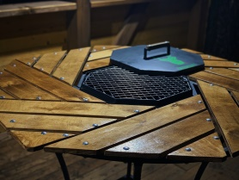 | 8 граней (Американское барбекю) | 100*120*120 | 19700 | 15760
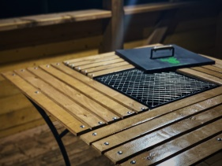 | Квадрат (Американское барбекю) | 100*145*155 | 17500 | 14000
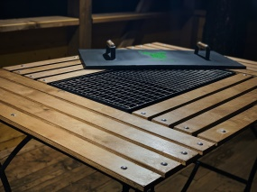 | Прямоугольник (Американское барбекю) | 100*110*150 | 21900 | 17520
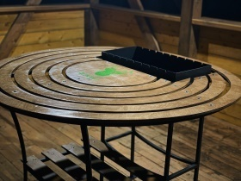 | Скарабей | 100*135*135 | 18300 | 14640
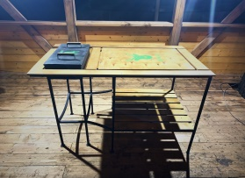 | Голиаф малый | 100*86*155 | 15400 | 12320
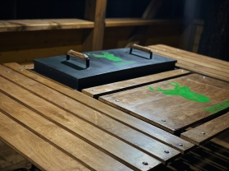 | Голиаф | 100*115*185 | 24200 | 19360
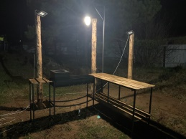 | Угловой | 85*45*175*30*175 | 29200 | 23360
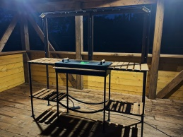 | Прометей | 100*60*185 | 23100 | 18480
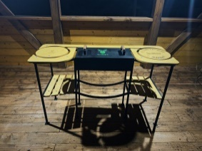 | Спартанец | 85*55*150 | 11500 | 9200
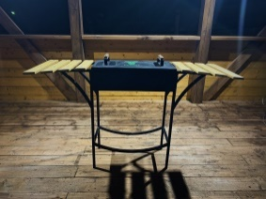 | Пегас | 100*50*140 | 8900 | 7120

Стоимость остальных товаров и возможное увеличение скидки обсуждаем по телефону.
Посмотреть все наши работы Вы можете, перейдя по ссылкам:
Группа вк: https://vk.com/greencraft18
Официальный сайт: https://greencraft18.ru
Телефон для связи 89962978240
Мессенджеры WhatsApp и Viber 89962978240

